[合作背后的风波：解放军总医院与长征医院的研究为何遭遇质疑？](https://mp.weixin.qq.com/s?__biz=Mzk2NDM2NTQxOQ==&mid=2247486804&idx=1&sn=019ab2181d99c97e32433f16b25917ec)

原创学术需风清[学术风清](javascript:void(0);)2025-04-08 22:15:33福建

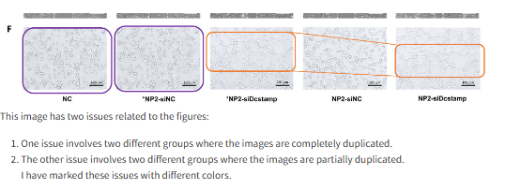

***点击上方 蓝字 关注我们***





**一项有争议的研究**



近日，《Science Advances》上发表了一篇题为“Rational polyelectrolyte nanoparticles endow preosteoclasttargeted siRNA transfection for anabolic therapy of osteoporosis”的论文，引发了学术界的广泛关注。这项研究由多位学者联合完成，包括郑张、Peng Ding、Yichen Meng、Tao Lin、Zhanrong Zhang、Haoming Shu、Jun Ma、Martien Cohen Stuart，以及通讯作者高阳、Junyou Wang、周旭辉。研究旨在通过理性设计的多电解质纳米颗粒实现前破骨细胞靶向siRNA转染，以用于骨质疏松的合成代谢治疗。研究的核心在于创新性地利用纳米技术进行靶向治疗，为骨质疏松症的治疗提供了新的思路。





**图像问题引发的争议**



然而，这项研究并未一帆风顺。2025年3月，评论人Dynastes neptunus指出论文中的图像存在问题，具体包括两方面：

1. 完全重复：两个不同实验组的图像完全相同，这令人质疑数据的独立性和可信度。

2. 部分重复：另有两个实验组的图像部分重复，这进一步削弱了研究的严谨性。

这些问题被评论人用不同颜色进行标记，成为引发争议的导火索。











**消息来源**



https://pubpeer.com/publications/4A16D7C04C8517CEF2692C8A6268B3#

声明      若认为本内容侵犯您的权益请及时联系我们





**欢迎积极投稿营造良好科研氛围**







